**Кружок МЦНМО 17. Ребусы 13.02.2025**

1. В примере на сложение каждая цифра слагаемых заменена буквой (одинаковые цифры заменили одинаковыми буквами, разные – разными):

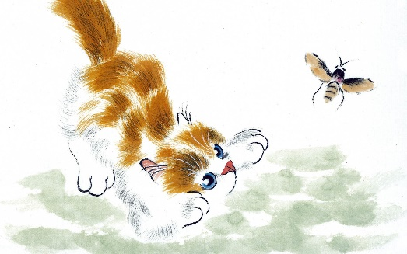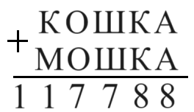

Определите, чему равны слагаемые?

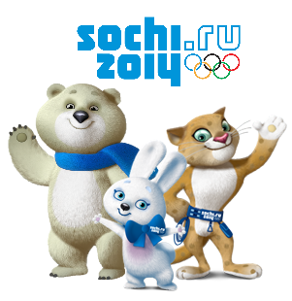***Во всех задачах-ребусах одинаковым буквам соответствуют одинаковые цифры, разным – разные.***

1. Укажите какое-нибудь решение ребуса:

**2014 + ГОД = СОЧИ**.

1. Решите ребус:

а) ДА + ДА + ДА = ЕДА;

б) КОШКА + КОШКА + КОШКА = СОБАКА

1. Можно ли в ребусе ШЕ ⋅ СТЬ + 1 = СЕ ⋅ МЬ заменить буквы цифрами так, чтобы получилось верное равенство?
2. Найдите все решения ребуса   
   из задачи 2.
3. Может ли быть верным равенство   
   К × О × Т = У × Ч × Ё × Н × Ы × Й, если в него вместо букв подставить цифры от 1 до 9?
4. 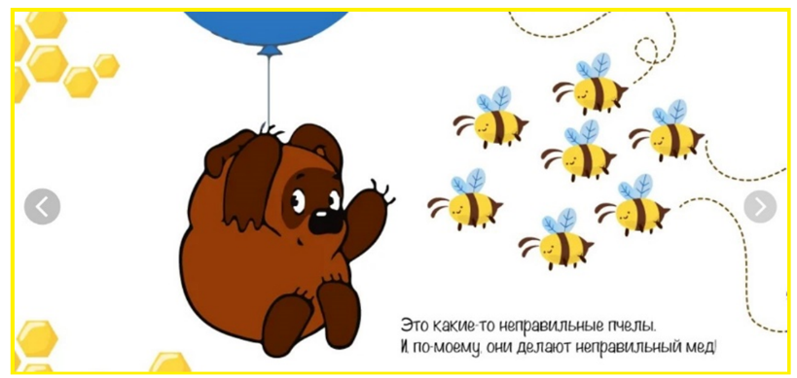Известно, что ЖЖ + Ж = МЁД.   
   На какую цифру оканчивается произведение: В·И·Н·Н·И·П·У·Х?
5. Игорь придумал шифр, в котором каждая буква шифруется двузначным или трехзначным числом. Оказалось, что слово ОКО шифруется числом 1111111, а слово ЛОВ — числом 11211121. Каким числом может шифроваться слово ВОЛК? Перечислите все возможности и объясните, почему других возможностей нет.

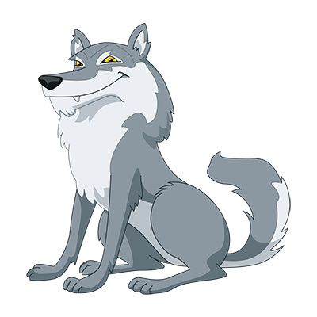

1. Разрежьте «сердце» на на восемь одинаковых частей.

